Читать – модно!03.01.2020
В декабре в центральной районной библиотеке прошел V районный слет читающей молодежи "Богучанский район – территория чтения!"
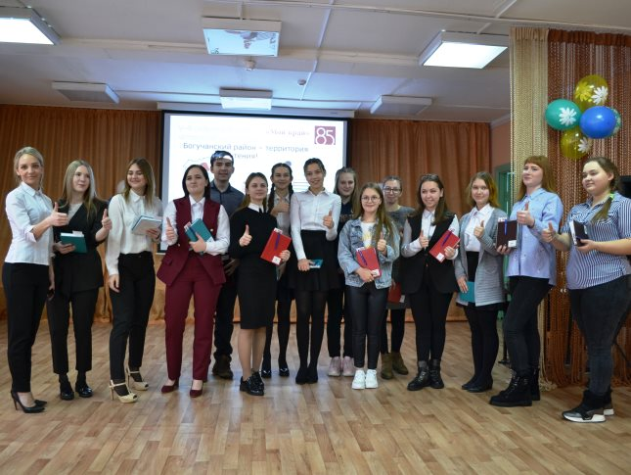АП
В декабре в центральной районной библиотеке прошел V районный слет читающей молодежи "Богучанский район – территория чтения!", посвященный 85-летию Красноярского края. Участниками слета стали ребята из Пинчуги, Невонки, Чунояра, Красногорьевского, Ангарского, Шиверского, Богучан.
К мероприятию тщательно готовились, его ждали. Молодым людям предстояло через стихи и прозу передать любовь к родному краю, рассказать о выдающихся людях и их заслугах.
Выступления участников были пронизаны гордостью за то, что они родились в Красноярском крае, что живут здесь и мечтают, окончив школу и получив профессию, внести свой вклад в его развитие и процветание.
Автор: admin

